TERMO DE REFERÊNCIA
As especificações descritas neste documento têm como objetivo estabelecer as diretrizes para orientar as empresas interessadas no fornecimento/prestação de serviço para a Secretaria Municipal de Saúde/SMS/PMP, a fim de subsidiar a proposta apresentada.

JUSTIFICATIVA:
O Município, por intermédio da Secretaria Municipal de Saúde, cumprindo uma das prioridades do governo municipal através da SMS, tendo como necessidade a aquisição de SOLICITAÇÃO DE AQUISICÃO DE FRALDAS DESCARTÁVEIS, PARA ATENDER PROCESSOS JUDICIAIS/ADMINISTRATIVOS, HMNSE, PSLS, SAÚDE MENTAL E DEMAIS UNIDADES, PARA 12 MESES DE CONSUMO. - SAC 304/ 24 — REGISTRO DE PREÇOS
Desta forma, por intermédio da Secretaria Municipal de Saúde, vimos solicitar a
aquisição/contratação do objeto abaixo:

- OBJETO:
SOLICITAÇÃO DE AQUISIÇÃO DE FRALDAS DESCARTÁVEIS. PARA 12 MESES DE CONSUMO - SAC 304/24— REGISTRO DE PREÇOS

- PRAZOS:
O prazo de entrega ou execução dos serviços será de 08 dias (OITO DIAS CORRIDOS), conforme Termo de Contrato, a partir da sua assinatura ou do recebimento da Solicitação de Autorização de Fornecimento (SAF), acompanhada da(s) Nota(s) de Empenho(s) correspondente(s).

MODO E LOCAL DO FORNECIMENTO:
  - A entrega dos insumos e/ou execução dos serviços serão efetuadas:
A entrega ou execução dos serviços serão efetuadas à Rua Quissamã, 1931 — Condomínio Industrial, 1931Galpão 6B - Bairro: Quissamã - CEP: 25615- 531, de Segunda à Sexta Feira de 8.00 as 16.00h TEL. (24) 22216595

Prazo e validade da proposta:
O prazo da proposta não poderá ser inferior a 60 (sessenta) dias.



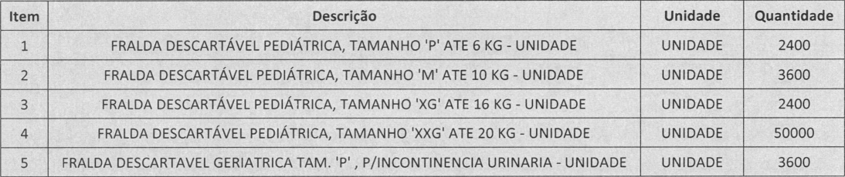
  - Descrição detalhada do produto e ou serviço:


PET RÓPOLI S

”

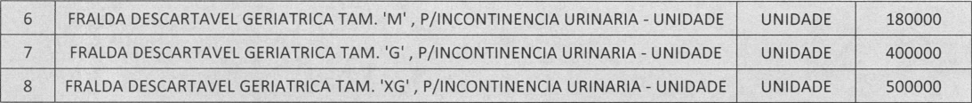



  - Das Amostras:
Os licitantes classificados em primeiro lugra deverão enviar as amostras dos insumos devidamente identificadas, para serem analisadas e submetidas ao controle de qualidade pela Secretaria de Saúde.
Após análise do produto, será emitido o parecer do Departamento Competente sobre as amostras apresentadas.

OBS: O REQUERIMENTO DE AMOSTRAS VISA ASSEGURAR A QUALIDADE MÍNIMA PRETENDIDA QUANTO À ADEQUACÃO ÀS NORMAS E LEGISLACÔES PERTINENTES E ESPECIFICACÕES MÍNIMAS ESTABELECIDAS NESTE TERMO DE REFERÊNCIA, RESGUARDANDO EFETIVAMENTE A QUALIDADE NECESSÁRIA PARA AFERIÇÃO DO MENOR PRECO (CRITÉRIO DE MELHOR TÉCNICA E PREÇO).
A AMOSTRA ENTREGUE, DESDE QUE CLASSIFICADA/APROVADA, PERMANECERÁ NO NAF, PARA CONFRONTO COM O PRODUTO A SER ENTREGUE.
As amostras deverão ser entregues :
Departamento de Licitacôes, Compras e Contratos Administrativos — DELCA - Rua Teresa. 1.515 - Sobreloia — Alto da Serra - Petrópolis - RJ, no horário de 10h às 16h

CONDIÇÕES DE PAGAMENTO:
Os pagamentos serão efetuados em 30 (trinta) dias após o aceite definitivo do objeto, contados do adimplemento das obrigações contratuais.

- CONDIÇÕES DO RECEBIMENTO DO OBJETO:
- O recebimento provisório do objeto do contrato será feito no ato da entrega dos insumos e/ou da prestação dos serviços.
- O recebimento definitivo será efetuado por servidor (es) designado(s), mediante ateste, conforme artigo 140 inciso I alínea “b” e inciso II alínea “b” da Lei 14.133/2021.
- SANÇÕES PELO INADIMPLEMENTO: A ‹: - 2 4
Pelo inadimplemento total ou parcial na execução do objeto, o contratado sujeitar-se-á às seguintes sanções:
- Multa de 20% (vinte por cento) do valor global atualizado do objeto da contrataçâo;
- Suspensão temporária de participação em licitação e impedimento de contratar com a Administração pelo prazo de 02 (dois) anos;



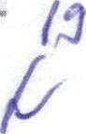
- Declaração de inidoneidade para licitar ou contratar com a Administração Municipal direta e indireta, até que seja promovida a reabilitação do licitante perante a municipalidade.

A aplicação da multa acima prevista não exime a Contratada de responder por perdas e danos causados à Municipalidade, por ação ou omissão, observado o que dispõem os artigos 402 a 405 do Código Civil Brasileiro.

DA DOTAÇÃO ORÇAMENTARIA:
Conforme elemento de despesa informado pelo Departamento Financeiro da Secretaria Municipal de
Saúde.

- OBRIGAÇOES DA CONTRATADA:
- Executar fielmente o contrato, de acordo com o presente documento;
- Manter, durante todo o prazo de entrega/execução do objeto, todas as condições de habilitação e qualificação exigidas;
- Reparar, corrigir ou substituir, às suas expensas, no todo ou em parte, o objeto deste Termo de Referência, em que se verificarem vícios, defeitos ou incorreções resultantes do fornecimento/prestação do serviço.

OBRIGAÇÕES DO CONTRATANTE:
- Acompanhar e fiscalizar a execução do contrato por representante(s) especialmente designado(s), nos termos do art. 117 da Lei n° 14.133/2021;
- Rejeitar, no todo ou em parte, produto/serviço em desacordo com este Termo de Referência;
- Realizar o pagamento ao contrato, na forma e no prazo pactuado;
- Proporcionar todas as condições necessárias ao bom andamento da entrega/execução do objeto;
- Notificar, por escrito, à contratada, ocorrência de eventuais imperfeições no curso da entrega/execução do objeto, fixando prazo para a sua correção;
- Notificar, por escrito, à contratada, a disposição de aplicação de eventuais penalidades, garantido o contraditório e a ampla defesa.

FISCALIZAÇÃO:
A fiscalização do Contrato será exercida pela Contratante através de funcionário designado pela Secretaria de Saúde.

EXIGÊNCIA DE DOCUMENTAÇÃO OBRIGATÓRIA:
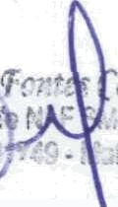
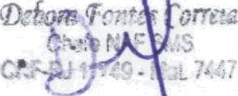
- A empresa vencedora deverá apresentar o Alvará Sanitário emitido pelo órgão competente (Municipal, Estadual ou Federal), vigente para o ano em curso.

Responsável






